На Востоке Сербии почтили память о русских эмигрантах
07.10.2021
В сербском городе Бела-Црква при поддержке Русского дома в Белграде прошла акция по благоустройству русского участка на территории местного православного кладбища. Инициатива принадлежит Координационному совету российских соотечественников (КСРС) в Сербии.

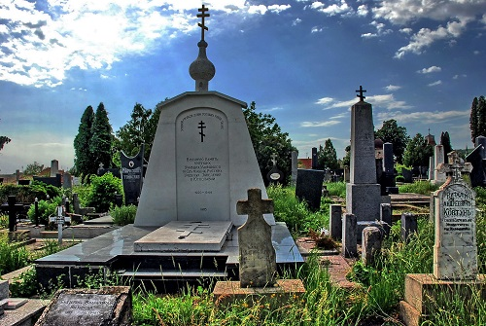
По словам Владимира Кастелянова, одного из участников акции, потомка офицера Русской императорской армии, кроме 30 военных, погибших в Первой мировой войне, здесь покоится около 650 русских кадетов, их потомков и генералов, переселившихся в город после Октябрьской революции 1917 года.

Фото: Живой журнал

Адрес страницы: http://mosds.mos.ru/presscenter/news/detail/10306066.html
ГКУ города Москвы «Центр гуманитарного и делового сотрудничества с соотечественниками за рубежом - Московский дом соотечественника»

